Авторская разработка:
«Олимпийская неделя в детском саду»

Цель: формирование представлений об олимпийском движении и приобщение детей к традициям большого спорта.
Задачи:
- Продолжать укреплять здоровье дошкольников;
- Выявлять спортивные интересы, склонности и способности воспитанников;
- Знакомить с историей возникновения и традициями проведения Олимпийских игр;
- Формировать навыки и умения в спортивных играх и упражнениях;
- Воспитывать морально-волевые качества: выдержку, настойчивость в достижении положительных результатов, дружелюбие, взаимовыручку, способность радоваться успехам своим и товарищей.

Формы организации | Дата проведения
- «Открытие зимних малых Олимпийских игр»  Спортивный праздник | 4.02.2019  Все возрастные группы
- «Первые Олимпийские игры»  Физкультурное занятие | 6.02.2019  Старшие группы
- «Знакомство с современными видами спорта»  Экскурсия в ДЮСШ | 7.02.2019  Подготовительные  к школе группы
- «Кольца дружбы»  Спортивная викторина | 7.02.2019  Старший дошкольный возраст
5. «Малые Олимпийские игры в детском саду с  участием родителей»  Спортивный досуг | 8.02.2019  Старшие группы
6. «Вместе с родителями к олимпийским наградам»  Физкультурное развлечение с участием родителей | 8.02.2019  Подготовительные к школе группы

«Открытие зимних малых Олимпийских игр»
Участники: инструктор по физической культуре, воспитатели, музыкальный руководитель, дети всех возрастных групп.
Место проведения: спортивная площадка
Цель: вызвать положительный эмоциональный настрой, формирование интереса к занятиям физическими упражнениями через нравственный и эстетический опыт олимпизма, приобщение детей к здоровому образу жизни.
Задачи:
- Пропагандировать значимость физической культуры и спорта, повышать интерес к ним;
- Развивать быстроту, гибкость, ловкость, скоростно-силовые качества;
- Воспитывать целеустремлённость, взаимовыручку, стремление к победе;
- Создавать радостное настроение.
Оборудование: для оформления площадки: воздушные шары, гирлянды из флажков, олимпийский флаг, табло для размещения счёта; для игр: эстафетные палочки, олимпийский огонь, детские лопатки, флажки разного цвета, клюшки и шайбы, санки, ориентиры, помпоны для танца.

Ведущий: Дорогие ребята и уважаемые взрослые! Мы начинаем торжественную церемонию открытия детских зимних Олимпийских игр. На площадку выходят команды, которые будут принимать участие в играх. Встречаем команду «Силачи». В её составе отличные ребята – будущие мастера спорта. На площадку выходит команда «Смельчаки» - они готовы к серьёзной борьбе. Желаем вам, ребята, счастливого старта. На центральную дорожку олимпийского стадиона выходит команда «Чемпионы». Команда сильна дружбой и стремлением к победе. Встречаем команду «Олимпийцы» - в этой команде много спортивных звёздочек, которые сегодня зажгутся на олимпийском стадионе.
Поприветствуем всех ребят, которые сделали всё, чтобы отлично выступить на малых Олимпийских играх.
Приветствие команд:
- Что такое Олимпиада?
Это честный спортивный бой!
В ней участвовать – это награда.
Победить же может любой.
- Мы игры Олимпийцев открываем,
На этот праздник приглашаем всех.
Здоровья, счастья, радости желаем,
Пусть Олимпийский к вам придёт успех.
- Олимпийцы – победа, Олимпийцы – успех,
Олимпийцы – как и прежде команда лучше всех.
- Пять колец на флаге белом
Меж собой переплелись,
Будто все спортсмены мира
Крепко за руки взялись.
Ведущий: «Олимпийский флаг внести!» (вынос Олимпийского флага – звучит марш).
Звучит гимн России.
Команды есть – они готовы! Судить справедливо и строго будет жюри: ребята и воспитатели младших и средних групп.
Клятва Олимпийцев:
Кто с ветром проворным может сравниться? – Мы Олимпийцы!
Кто верит в победу, преград не боится? – Мы Олимпийцы!
Кто спортом любимой Отчизны гордится? – Мы Олимпийцы!
Клянёмся быть честными, дружными – клянёмся, клянёмся, клянёмся!
Разминка.
Олимпийский огонь – символ мира и дружбы народов планеты. Долгий путь преодолевает олимпийский огонь, который зажигают греческие девушки.
Эстафеты:
- «Передай олимпийский огонь»
- «Хоккей»
- «Кто быстрее»
Встречаем группу поддержки – танец девочек с помпонами.
- «Прокатись на санках»
- «Конькобежцы»
- «Эстафетная палочка»
Подведение итогов, вручение дипломов и медалей.
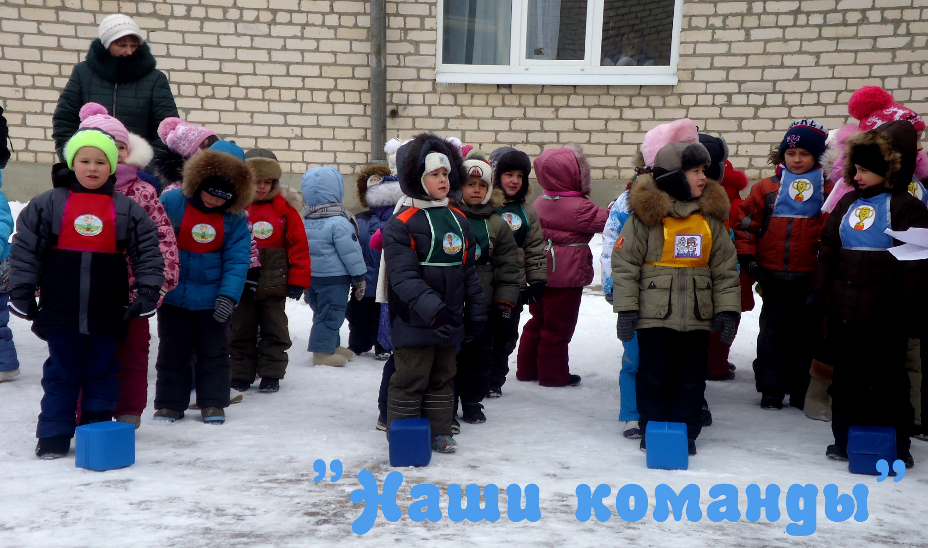

Физкультурное занятие
«Первые Олимпийские игры»

Возрастная группа: старшая группа.
Место проведения: физкультурный зал.
Задачи:
- Познакомить детей с зарождением Олимпийского движения;
- Сравнить виды спорта, входившие в древние Олимпийские игры, с «Весёлыми стартами», которые проводятся в детском саду;
- Совершенствовать в соревновательной форме навыки выполнения основных видов движения;
- Приучать к выполнению данного слова(клятвы).
Материал и оборудование: картинки с изображением древних богов, детский географический атлас, модель факела спортивных состязаний, плоскостные древнегреческие вазы с изображением спортсменов, фонограмма греческой народной мелодии, копьё и кубы, мат для прыжков в длину, мячи для метания, ленты для победителей, плоскостные вазы из бумаги.

содержание | Доз-ка | Дых-е | Темп | Организационно-методические указания
1.Вводная часть.  «Ребята, сегодня мы отправимся в путешествие во времени и поговорим об истории возникновения спорта»  Рассказ о зарождении Олимпийских игр в Греции.  Показ картинок с видами древних Афин и Олимпии, первого и современного олимпийских стадионов.  Рассказ о правилах проведения первых Олимпийских игр: в первый день атлеты приходили в храм Зевса в Олимпии, зажигали священный огонь и дали клятву бороться честно.  «Я буду бороться честно за моих богов и за моё отечество и оставлю после себя добрую память. Я буду подчиняться законам соревнований!»  Рассматривание древнегреческих ваз с изображением спортсменов.  Ходьба по залу – тренировка атлетов:  Бег с захлёстом;  Ходьба обычная;  Ходьба на носках и на пятках;  Бег по диагонали;  Ходьба скрестным шагом;  Ходьба обычная. | 60с  60с  60с  20с  50с  20с  60с  60с  30с  20с | пр.  Через нос  Пр.  Через нос | Ср.  Быст.  Ср.  Ср.  Быст. | Дети входят в зал и располагаются свободно на ковре.  Показ Греции в географическом атласе, её расположение относительно России.  Показ картинок с изображением древних греческих богов.  Определение видов спорта.
2.Основная часть.  ОРУ с гантелями  О.Д.:  1-й вид состязаний –бег: первая пара по команде обегает кубы, возвращается на старт.  2-й вид состязаний – прыжки в длину с места.  3-й вид состязаний – метание копья или диска  4-й вид состязаний – кулачный бой.  Борцы встают на скамейку напротив друг друга, руки за спиной в замке, побеждает тот, кто первым столкнёт соперника со скамейки.  По итогам состязаний определяются победители. Вручение наград.  «После игр каждый победитель возвращался в родной город. Жители города выходили ему навстречу, прославляли»  п/и «Сделай фигуру».  Под фонограмму греческой народной мелодии дети изображают в динамике возвращение победителей в родной город (езда на колесницах), а затем статично- статую чемпиона Олимпийских игр. | 6мин.  2-3м.  3-4м  3-4м  2-3м  3-4м | Пр.  Через нос | Ср.  Быст. | Побеждает в паре тот, кто первым в руки возьмёт копьё.  Метание малого мяча в вертикальную цель.  Участвуют желающие мальчики.  Рассказ педагога.  Педагог подчёркивает, что дети могут изображать разных чемпионов древних игр: бегуна, прыгуна, метателя, борца.
3.Заключителная часть.  Сравнение: виды спорта, которыми занимались древние греки и виды спорта, которыми занимались дети на занятии.  Рисование на вазах фигур, полюбившихся им спортсменов. | 3-4м |  |  | В групповом уголке вывесить имена своих «Олимпийских чемпионов»

Экскурсия в ДЮСШ: «Знакомство с современными видами спорта»
Место проведения: спортивный зал детской юношеской спортивной школы.
Возрастная группа: подготовительная к школе группа.
Оборудование: баскетбольные и волейбольные мячи, баскетбольные щиты, волейбольная сетка, футбольные ворота, теннисный стол, обручи.,
Цель: познакомить дошкольников с разнообразными видами спорта; показать разнообразие оборудования для занятий спортом и для укрепления здоровья; в результате наблюдения за тренировкой спортсменов вызывать у детей желание заниматься в спортивной школе.
Тренер спортивной школы: Здравствуйте, ребята! В детском саду вы познакомились с различными спортивными играми. Все они отличаются друг от друга правилами, техникой, используемым инвентарём. Но характерная черта спортивных игр – наличие команд со строго определёнными правилами и количеством игроков. Скажите, какие качества воспитываются у детей, когда они играют в одной команде? (дружба, взаимовыручка, взаимопомощь).
А давайте посмотрим, как спортсмены будут играть в баскетбол.
Две команды по пять человек, преодолевая сопротивление соперников, овладевают мячом и забрасывают его в их корзину. Каждое попадание приносит команде 2 очка.
В баскетболе нельзя бегать с мячом в руках, можно только отбивать его о землю, передавать игроку своей команды, бросая или с отскоком от пола. В этой игре хорошо развиваются мышцы рук, ловкость пальцев, координация движений, меткость, решительность, реакция.
Понравилась вам игра, ребята?
А сейчас я хочу предложить вам поучаствовать в эстафете, где будут использоваться элементы баскетбола.
Эстафета с ведением мяча «Попади в обруч».
Молодцы, ребята, хорошо играли! А теперь отгадайте ещё одну спортивную игру. (волейбол)
В волейболе участвуют две команды, по шесть человек в каждой. Игроки перебрасывают мяч через сетку, стараясь забить гол противнику. Если мяч коснулся земли на поле противников – значит команда забила гол. В волейболе нельзя брать мяч в руки, а только делать передачи друг другу не более трёх раз и перебрасывать мяч через сетку на поле противоположной команды. В ходе игры укрепляются кисти рук, развиваются реакция, быстрота, сила.
Ребята, а хотите попробовать свои силы и проявить свои навыки в волейболе? Тогда выходите играть.
Игра «Кто больше?» - команды через сетку перебрасывают как можно больше мячей на поле противника.
Игровое задание «Кто самый ловкий?» - ребята перебрасывают мяч друг другу между ногами из исходного положения наклон вниз.
Молодцы! Посмотрите, какая игра будет показана спортсменами сейчас. (игра мини-футбол)
В каждой команде по 7 человек, один из них вратарь. В футболе можно играть головой, ногами, плечом, коленом, но нельзя брать мяч в руки. В руки мяч берёт только вратарь. Игроки забивают мячи в ворота команды соперников. В футболе развиваются скорость, выносливость, ловкость, быстрота реакции. Хотите поиграть?
Игровые задания «Попади в ворота», «Кто дальше?».
Молодцы. Ребята! Осталась последняя спортивная игра. Попробуйте догадаться какая! (настольный теннис).
В игре участвуют двое (одиночная игра) или четверо (парная) игроков. Игра проводится на столе, разделённом сеткой на две равные части. Игроки перебрасывают мяч специальными ракетками. Они стараются послать мяч, не задевая сетки, чтобы противник не мог отбить подачу. Игра в настольный теннис развивает быстроту, ловкость, координацию движений, внимание, точность, быстроту реакции рук. Ребята, хотите попробовать свои силы в игре?
Эстафеты «Пронеси мяч в ложке», «Попади в цель».
Ребята, вам понравилось наше знакомство с видами спорта в спортивной школе?
Перечислите, какие виды спорта вы сегодня увидели и в какие поиграли сами.
Что объединяет эти игры?
А кто из вас ходит в какую-либо спортивную секцию или кружок? Кто из вас захотел записаться в спортивную секцию?
Пусть этот интерес день ото дня у вас крепнет, чтобы в будущем вы сами могли рассказать о вашем увлечении и заинтересовать им друзей.

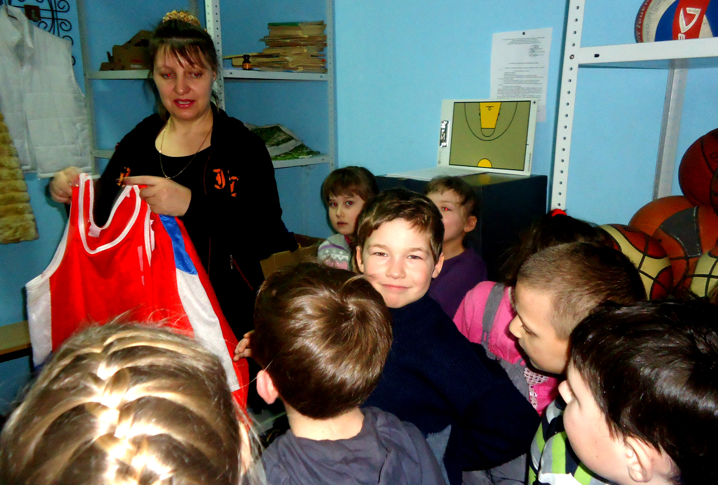

Спортивная викторина «Кольца дружбы»
Место проведения: спортивный зал.
Возрастная группа: старший дошкольный возраст.
Оборудование: карты мира, цветные кольца, маты, воздушные шары.
Цель: закреплять знания детей об истории возникновения Олимпийских игр, воспитывать у них умение побеждать и проигрывать.
Звучит спортивный марш, выходят команды (участники викторины).
Ведущий: Приветствую вас, участники викторины и ваших болельщиков. Оценивать викторину будут наши почётные судьи (представление членов жюри).
- Конкурс «Разминка»: вопрос – ответ
  - Где родились Олимпийские игры? (В Древней Греции. Это элитные состязания, проходившие в г. Олимпия, один раз в четыре года, в честь бога Зевса).
  - Где проходили первые возрождённые Олимпийские игры? (В Греции в Афинах).
  - Что означают пять переплетённых колец на олимпийском флаге? (Олимпийские разноцветные кольца – голубое, красное, жёлтое, чёрное, зелёное – символизируют дружбу спортсменов всех континентов).
  - Кто предложил эмблему пяти колец? (Основатель современных игр Пьер де Кубертен).
- Конкурс «Олимпийские кольца»
Участники поочерёдно подбегают к карте, где контурами обозначены материки: Европа, Африка, Австралия, Америка, Азия, и крепят кольцо к тому материку, цвет которого он символизирует.
- Конкурс «Из истории спорта»
  - Где и когда был изобретён баскетбол? ( сто лет назад в Америке)
  - Родиной, какого вида спорта стали Япония, Китай, Тибет? (спортивная борьба).
  - Где зародился такой вид спорта, как футбол? ( в Англии).
  - Какие первоначальные спортивные навыки имелись у первобытного человека? ( охота на диких зверей, защита от хищников и борьба с врагами, связаны с умением бегать, прыгать, плавать, метать копья и стрелы).
- Конкурс «Весёлые эстафеты»
  - «Зажги огонь»
  - «Кто быстрее»
  - «Весёлый бег»
- Конкурс «Назови зимние виды спорта» ( биатлон, бобслей, керлинг, шорт-трек, конькобежный спорт, лыжный спорт, фигурное катание, фристайл, хоккей).
- Конкурс «Собери мозаику» (лыжи, коньки, санки).
Ведущий: Вот подошла к концу наша викторина «Кольца дружбы». Итоги соревнований объявят судьи.
Судьи объявляют победителей и призёров соревнований.
Спорт – это не только рекорды. Это, прежде всего, стартовая площадка в страну здоровья, бодрости и хорошего настроения. Поэтому я вам, ребята, желаю со спортом не расставаться и крепко дружить. До новых встреч, друзья!

Спортивный досуг
«Малые Олимпийские игры в детском саду с
участием родителей»
Участники: инструктор по физической культуре, воспитатели, музыкальный руководитель, дети старших групп.
Место проведения: спортивный зал
Задачи:
- Пропагандировать значимость физической культуры и спорта, повышать интерес к ним;
- Развивать быстроту, гибкость, ловкость, скоростно-силовые качества;
- Воспитывать целеустремлённость, взаимовыручку, стремление к победе;
- Создавать радостное настроение у детей и взрослых.
Оборудование: для оформления зала: воздушные шары, гирлянды из флажков, олимпийский флаг, табло для размещения счёта; для игр: эстафетные палочки, олимпийский огонь, детские лопатки, флажки разного цвета, клюшки и шайбы, ориентиры, помпоны для танца, обручи, корзины для метания.
Ведущий: Уважаемые гости! Мы рады приветствовать на нашем стадионе. Сегодня здесь будет проходить праздник спорта, дружбы, мира, молодости, красоты – малые Олимпийские игры.
Под звук марша входят команды на построение.
1-й ребёнок: Ждут нас состязания, весёлый, звонкий смех,
Азарт соревнований и радости побед.
2-й ребёнок: Игры здесь мы начинаем и побед всем вам желаем.
Ведущий: Дружно всем сказать пора, Олимпийским играм физкульт……
Все (вместе): Ура! Ура! Ура!
Внимание! Внимание! Мы начинаем малые Олимпийские игры! А вы знаете, что на Олимпийские игры, которые проводятся раз в четыре года, со всех континентов съезжаются лучшие спортсмены, а символом Олимпийских игр являются….
Дети отвечают.
Правильно, пять цветных колец. Что они обозначают?
Дети отвечают.
Они обозначают континенты: зелёное кольцо – Австралию, жёлтое – Азию, голубое – Европу, чёрное – Африку, красное – Америку. А в каких видах спорта соревнуются спортсмены? (волейбол, метание, прыжки в длину, велогонки, плавание и многие другие)
Молодцы, именно сегодня все эти виды спорта мы и увидим в наших состязаниях.
Под музыку девочки танцуют с помпонами.
Ведущий: Девиз наших олимпийских игр: «Быстрее! Выше! Сильнее!»
Ну вот всё готово. Можно начинать. «Команды смирно!» «Олимпийский флаг внести!»
Дорогие участники и болельщики, разрешите представить вам судейскую коллегию и главного судью соревнований.
Ведущий представляет членов жюри, а его председатель произносит клятву: «От имени всех судей я обещаю служить справедливости и спорту, поощрять смелость, ловкость, быстроту, честно судить соревнования и награждать достойных»
Клятву юных спортсменов произносит ребёнок: «От имени всех спортсменов я обещаю, что мы будем участвовать в этих Олимпийских играх, уважая и соблюдая правила»
Звучат фанфары.
Малые Олимпийские игры объявляются открытыми. На первую эстафету «Папа, мама, я – спортивная семья» приглашаются команды «Смельчаки» и «Крепыши» (по пять семей от каждой команды)
«Папа, мама, я – спортивная семья»
«Тяжёлая атлетика»: родители располагаются с одной стороны площадки, дети – с другой. По сигналу родители, взявшись за руки, бегут к своему ребёнку. Он садится на их скрещенные руки, держится за их плечи. Все вместе возвращаются к своей команде и т.д. На старт выходит следующая семья.
«Скачки»: ребёнок скачет на лошадке (родители страхуют) до ориентира, обегают его и возвращаются к своей команде.
«Передача мяча»: стоя в шеренге в своей команде: мама – ребёнок – папа и т.д., передают мяч друг другу до последнего игрока и назад. Выигрывает команда, быстрее вернувшая мяч.
«Спортивная гимнастика»: каждый из участников проползает на четвереньках по гимнастической скамейке, обегает ориентир, передаёт эстафету следующему участнику.
«Бег с препятствиями»: участники побегают полосу препятствий – прыгают через набивные мячи, пролезают в обруч, пробегают «змейкой» между ориентирами.
«Самые быстрые, ловкие, меткие»
Каждая команда состоит из ребёнка и кого-то из родителей (всего по пять пар в каждой команде)
«Лёгкоатлеты»: первый игрок с эстафетной палочкой в руке обегает ориентир и передаете следующему, участвуют все члены команды.
«Баскетболисты»: участвуют только родители. Они по очереди бегут к баскетбольному кольцу, забрасывают мяч, ловя его, передают эстафету следующему.
«Велогонщики»: участвуют все члены команды, ребёнок проезжает дистанцию на велосипеде. Взрослый его страхует.
«Попади в мишень»: каждый участник бросает по два мешочка в цель, подсчитывается количество точных бросков в каждой команде.
«Сороконожки»: дети держатся одной рукой за шнур, мама встаёт впереди и все вместе двигаются до ориентира и обратно.
На этом спортивная программа заканчивается. Судьи подводят итоги.
Мальчики исполняют песню «Трус не играет в хоккей»
Ведущий: Вот и заканчиваются наши малые Олимпийские игры. А сейчас – церемония награждения команд-участниц.
Мы верим, что эти игры надолго останутся в вашей памяти, и надеемся, что спортивный девиз «Быстрее! Выше! Сильнее!» станет девизом вашей жизни. Малые Олимпийские игры считаются закрытыми!
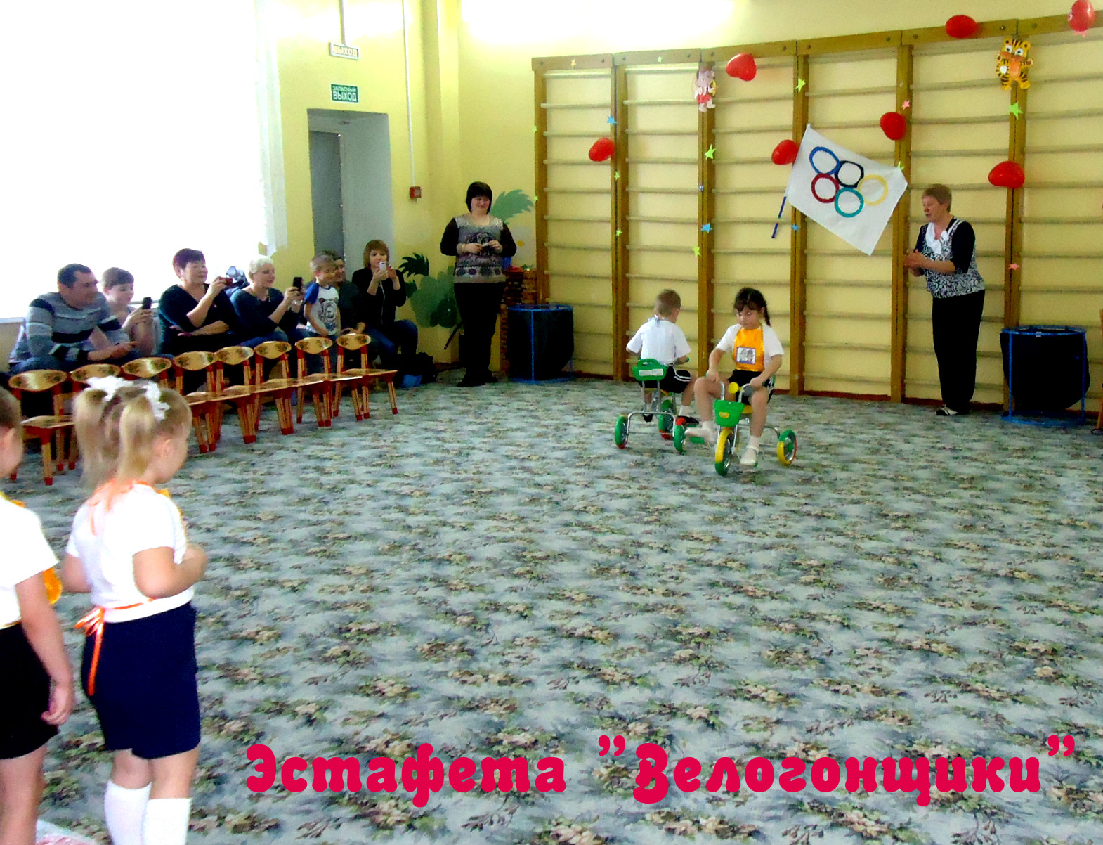
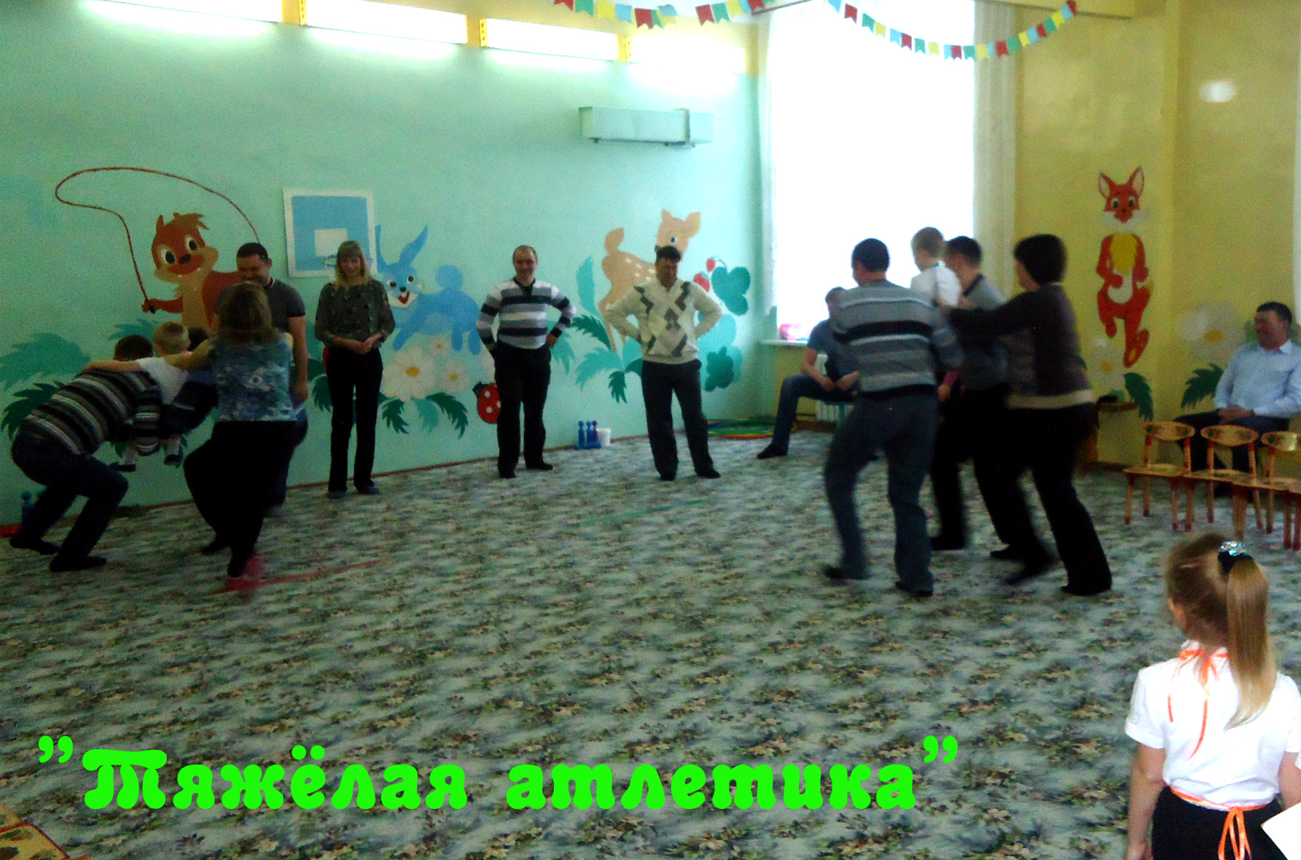

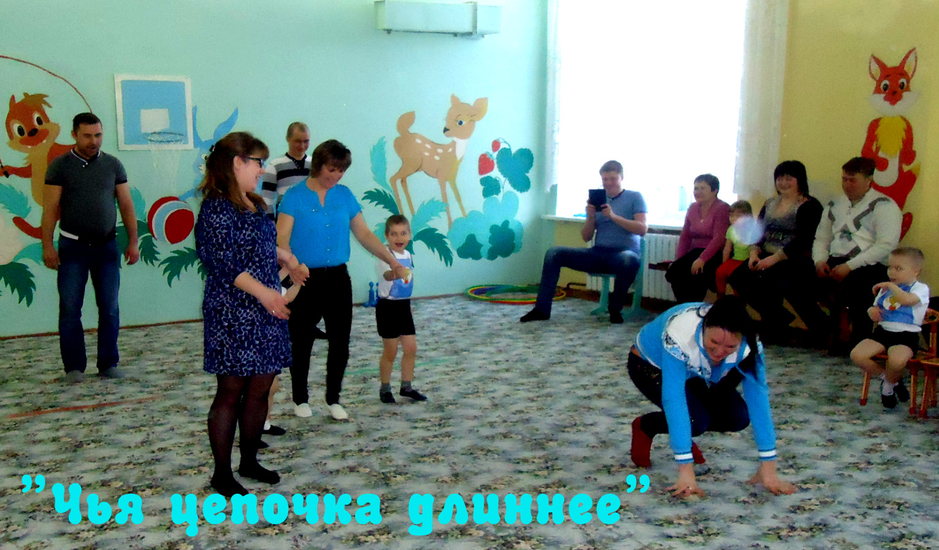

«Вместе с родителями к олимпийским наградам»
Физкультурное развлечение с участием родителей
Участники: инструктор по физической культуре, воспитатели, музыкальный руководитель, дети подготовительных к школе групп
Место проведения: спортивный зал
Задачи:
- Расширять знания о спорте;
- Формировать навыки и умения в спортивных играх и упражнениях;
- Развивать быстроту, ловкость, прыгучесть; способствовать проявлению выносливости и силы во время выполнения упражнений;
- Воспитывать морально-волевые качества; выдержку, настойчивость в достижении положительных результатов;
- Пропагандировать массовые занятия физкультурой и спортом среди детей и родителей.
Оборудование: для оформления зала: воздушные шары, гирлянды из флажков, олимпийский флаг, табло для размещения счёта; для игр: эстафетные палочки, олимпийский огонь, детские лопатки, флажки разного цвета, клюшки и шайбы, ориентиры, помпоны для танца, обручи, корзины для метания, мячи, шнуры.

Ведущий: Здравствуйте, дорогие друзья. Вы совершили путешествие во времени и оказались в Древней Греции. Эта страна прославилась тем, что давным-давно здесь впервые проводились Олимпийские игры. Послушайте, как всё начиналось:
В Греции, да и во всём мире часто шли войны, и греческий царь Элид издал указ, который померил всех греков. Он гласил: «Я – царь Элид повелеваю: Между жатвой и сбором винограда, по дорогам Греции отправить во все стороны послов с вестью о предстоящих соревнованиях, которые пройдут у священной горы Олимп. И посему назвать соревнования – Олимпийские игры. Во время проведения Олимпийских игр объявляю священное перемирие. Запрещается приходить на состязания с оружием».
Вот так зародились Олимпийские игры. Ребята, а вы хотите стать их участниками?
И наших уважаемых пап и мам мы тоже попросим принять активное участие в играх.
Представление судейства.
Ведущий: «Команды, равняйтесь!», «Олимпийский флаг внести!»
Прошу произнести клятву олимпийцев.
Кто с ветром проворным может сравниться? – Мы Олимпийцы!
Кто верит в победу, преград не боится? – Мы Олимпийцы!
Кто спортом любимой Отчизны гордится? – Мы Олимпийцы!
Клянёмся быть честными, дружными – клянёмся, клянёмся, клянёмся!
Ведущий: Задания вам будут задавать древнегреческие боги – жители священной горы Олимп. Итак, мы начинаем.
Сначала соревнуются команды детей, затем команды родителей.
«Олимпийский огонь»: По велению самого главного греческого бога Зевса, повелителя грома и молнии, мы должны зажечь олимпийский огонь. С давних пор на Олимпе от солнечного света зажигают факел, а от него огонь в огромной чаше, который должен гореть во время Олимпийских игр. Давайте и мы зажжём олимпийский огонь.
«Эстафетная палочка»: а вот в крылатом шлеме вестник богов Гермес. Он очень быстрый и ловкий. Бог Гермес предлагает и вам продемонстрировать эти качества.
«Биатлон»: Следующее задание от богини охоты Артемиды. Все знают, что на охоте важно попасть в цель, поэтому для вас такое задание – добежать до ориентира, прицелиться и попасть в цель шариком.
«Бобслей»: Богиня мудрости Афина приготовила для вас тоже сложное задание – в парах «змейкой» преодолеть препятствия.
«Дружба»: Следующее испытание от самого сильного героя – Геракла. Вам нужно всем вместе, держась за шнур, преодолеть дистанцию.
Танец с помпонами – группа поддержки девочек.
Ведущий: Бог солнечного света Аполлон предлагает вам закончить соревнования громким «Ура!»
Праздник радостный, красивый,
Лучше не было и нет,
И от всех детей счастливых – наш привет!
Ура! Ура! Ура!
А теперь самый важный момент – награждение победителей.
На этом наши Олимпийские игры можно считать закрытыми.
Мы гордимся вами очень и уверенны, что вы
Настоящими спортсменами непременно стать должны.
Под марш дети вместе с родителями выходят из зала.

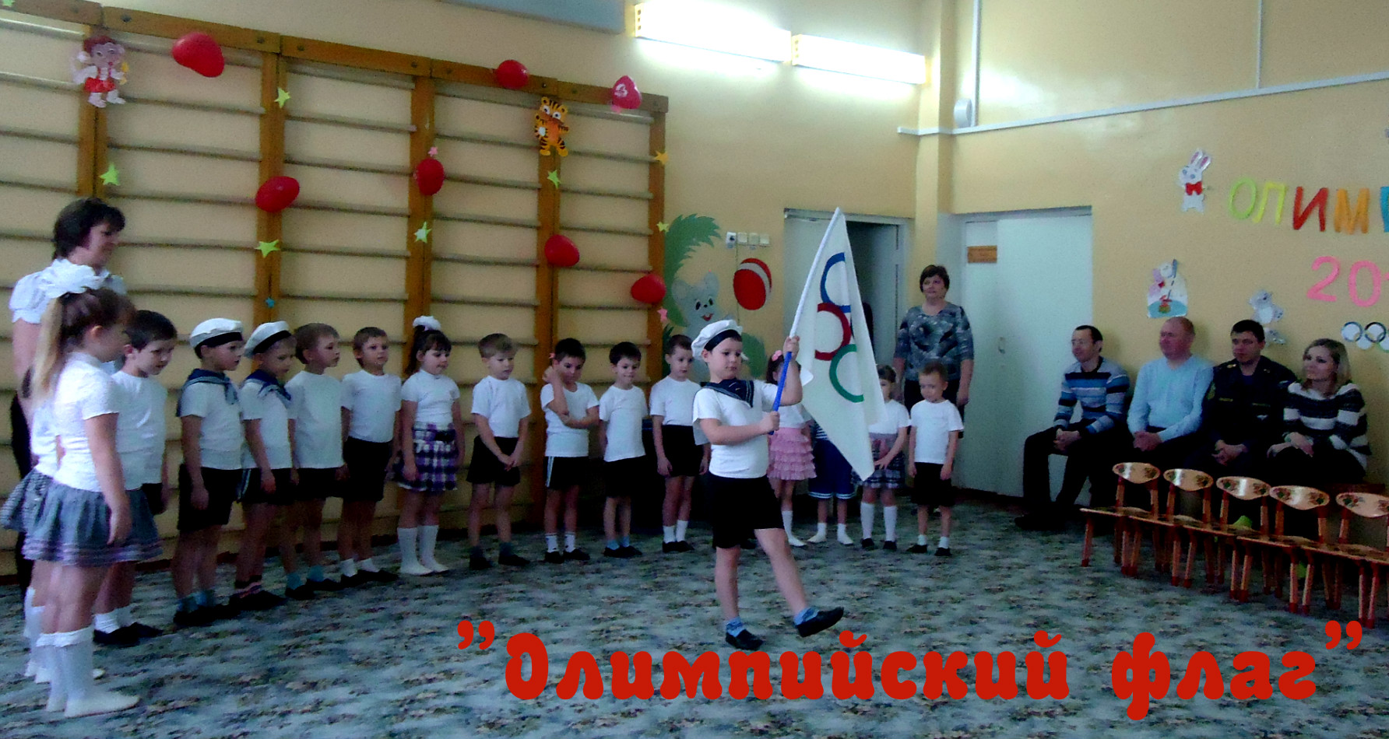
При ознакомлении детей с олимпийским спортом, историей древнего и современного олимпийского движения, Олимпийскими играми использовали
такие формы и методы: рассказы, стихи, песни, сказки, викторины, загадки. Для эффективности работы разработали беседы, игры, экскурсии и конкурс рисунков на олимпийскую тематику; подготовили репродукции и видеоматериалы по данной теме. Сценарии спортивных мероприятий составили с учётом сохранения традиций большого спорта: циклу соревнований предшествует парад участников, вынос олимпийского флага, зажжение олимпийского огня, клятва спортсменов. Незабываемые, яркие впечатления получили дети от того, что родители приняли самое непосредственное активное участие в этих мероприятиях. Совместная деятельность принесла всем участникам радость и эмоциональный заряд. Дети с большим удовольствием продемонстрировали свои физические качества и знания. Формирование представлений об олимпийском движении стало частью не только физического, но и эстетического, и нравственного воспитания ребёнка.

